НАЦІОНАЛЬНИЙ ТЕХНІЧНИЙ УНІВЕРСИТЕТ

«ХАРКІВСЬКИЙ ПОЛІТЕХНІЧНИЙ ІНСТИТУТ»

Кафедра «ОБЧИСЛЮВАЛЬНОЇ ТЕХНІКИ ТА ПРОГРАМУВАННЯ»

«Системне програмування »

*Звiт з домашня робота №3*

*Тема: «*Файли*»*

Виконав:

ст. гр. KIT-119D

Гряник Г.В.

Перевірив:

Межерицький С.Г.

Харків – 2020

***Завдання***

Виконання арифметичних виразів.

**Текст програми**

title создание и запись в файл; masm64

include \masm64\include64\masm64rt.inc

.data

const1 dq 191

const2 dq 10

const3 dq 16

const5 dq 0

x1 dq 1

temp dq 1

fName BYTE "File3.txt",0

fHandle dq ? ;

cWritten dq ? ;

hFile dq ?,0

buf dq 0

fmt db "Для функції Y = 10*Х + 16/X знайти найменше значеня, яке перевищує 191, починаючи з Х = 1. ",

"Вивести значение аргумента и функции.",10,10,

"При х = %d функция Y = 10*Х + 16/X = %d ",10, 10,

"Автор: Гряник Г.В., гр.КІТ-119Д",0

titl1 db " masm64. Файлы",0

;szFileName db "C:\Masm64\bin64\File-3.exe",0

buf2 dq 0,0

fmt2 db "%d",0

BSIZE equ 10

.code

entry_point proc

m1: mov rax,const2

mul x1

mov temp,rax

mov rax,const3

mov rdx,0

div x1

add rax,temp

add rax,const2; 10*Х + 16/х

mov const5,rax

cmp rax,const1 ; сравнение с 100

jnc exit ; перейти, якщо >

inc x1 ; Х+1

jmp m1 ;

exit:

inc x1 ; Х+1

;invoke WinExec,addr szFileName,SW_SHOW;

invoke wsprintf,addr buf,addr fmt,x1,const5

invoke MessageBox,0,addr buf,addr titl1,MB_ICONINFORMATION

invoke wsprintf,addr buf2,addr fmt2,x1

invoke CreateFile,ADDR fName,GENERIC_WRITE,0,0,CREATE_ALWAYS,FILE_ATTRIBUTE_ARCHIVE,0

mov fHandle, rax;

invoke WriteFile,fHandle,ADDR buf2,BSIZE,ADDR cWritten,0

invoke CloseHandle,fHandle

entry_point endp

end

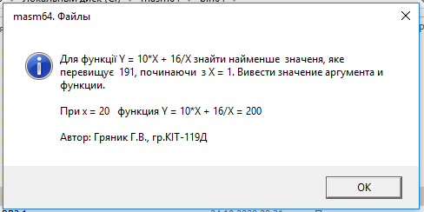

**Рис 1 – результат виконання роботи програми** PR3

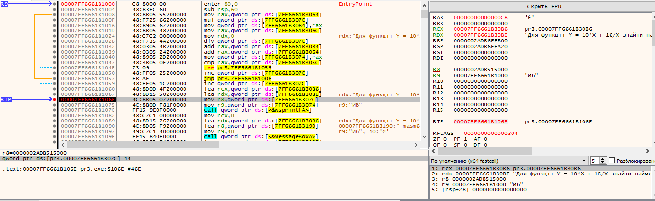

**Рис 2 – результат налагодження програми** PR3

Алгоритм: Програма в циклі послідовно підстав підставляє число в рівняння . Вираз розв’язується за тією логікою що і інші. Далі перевіряється відповідь. Якщо відповідь менша 191 то до х+1 в іншому випадку цикл завершується. Результат роботи записується в файл та виводиться на екран.

**Висновок:** Під час виконання роботи роботи було набуто практичних навичок з роботи mas64, а саме, роботі з файлами.